版本 unity 5.4

描述 使用 CustomFont 的经验

CustomFont 需要传一个材质

所以使用时,要依据所用的纹理图片 创建一个材质

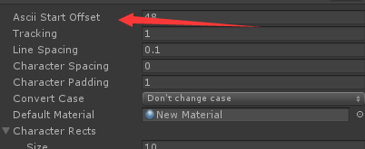

此处标记的是在ASCII中相对的位移

即

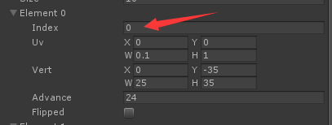

这里实际标注的ASCII值是 上图中的位移+此处的Index

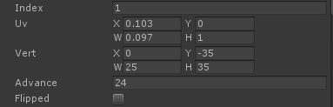

Uv 中的X 标注为起始位置(左下角)在整张图片中的比例位置

后面的 Y 同理 W 为宽度 H 为高度

Vert 基本与 Uv 同理

但莫名其妙的是图片是倒过来的…

所以需要把原图垂直翻转一次